Manual Técnico – Tienda en Línea e Integración ERP, CRM y Web

Propósito
Este manual describe la arquitectura, los módulos, la configuración técnica y los procedimientos de operación de la plataforma de comercio electrónico de Raíz Artesanal, implementada en Odoo 16 Community sobre contenedores Docker. Está dirigido al personal técnico que debe instalar, mantener, respaldar o restaurar el sistema.
Arquitectura de la Solución
La solución se compone de cuatro contenedores definidos en el archivo docker-compose.yml del repositorio. El contenedor web ejecuta Odoo con todos los módulos del ERP, el CRM y el sitio web; el contenedor db ejecuta PostgreSQL con las bases raiz_artesanal_db y metabase; el contenedor metabase ejecuta la herramienta de Business Intelligence; y el contenedor mailpit actúa como servidor de correo de pruebas. Los datos se conservan en dos volúmenes de Docker, por lo que no se pierden al detener o reiniciar los contenedores.
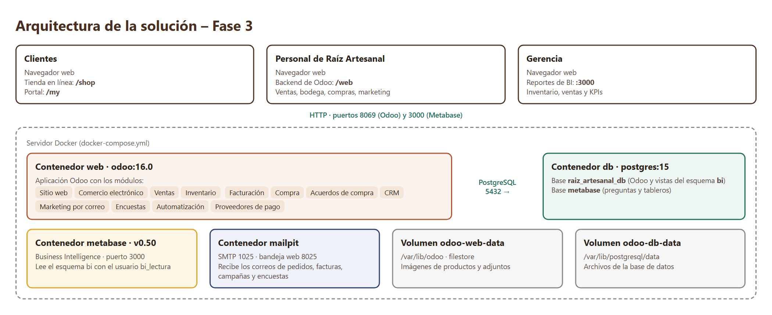
Servicio | Imagen | Puertos | Función
web | odoo:16.0 | 8069 | ERP, CRM, sitio web, tienda en línea y portal del cliente
db | postgres:15 | 5432 (solo red interna) | Base de datos raiz_artesanal_db
metabase | metabase/metabase:v0.50.36 | 3000 | Reportes de inventario, ventas y KPIs sobre el esquema bi
mailpit | axllent/mailpit | 8025 (web) · 1025 (SMTP) | Recepción de los correos enviados por Odoo durante las pruebas

Integración con Business Intelligence
Metabase no copia los datos: consulta directamente la base raiz_artesanal_db a través del esquema bi, que contiene tres vistas (bi.productos, bi.ventas y bi.kpis) definidas en Fase_3/BI/sql/vistas_bi.sql. La conexión usa el usuario bi_lectura, que solo tiene permiso de lectura sobre ese esquema y no puede consultar ni modificar las tablas de Odoo. Por eso cualquier venta, recepción o ajuste registrado en Odoo se refleja en los reportes al actualizar el tablero.
• Las contraseñas de bi_lectura y del administrador de Metabase se guardan en el archivo local .env, que no se sube al repositorio.
• El respaldo Base_de_Datos/metabase_fase3.dump contiene las preguntas y los tableros, sin contraseñas ni sesiones; al restaurarlo se escribe de nuevo la contraseña de bi_lectura en la conexión.
Módulos Instalados
En Aplicaciones con el filtro Instalado se verifican los módulos que componen la plataforma.
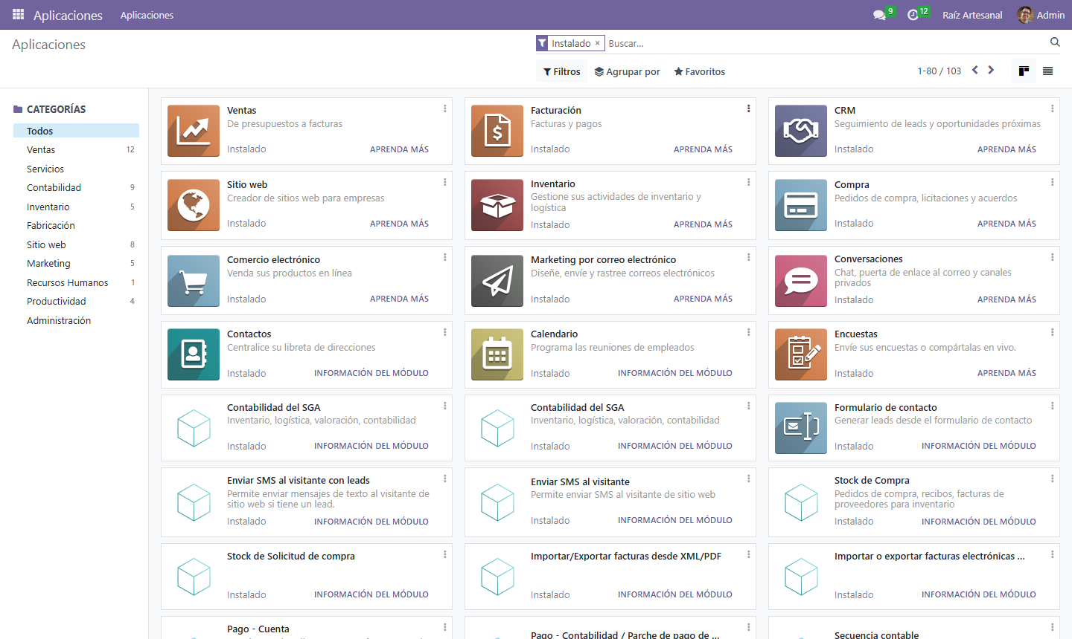
Módulo (nombre técnico) | Uso en Raíz Artesanal
Sitio web (website) | Sitio público con página de inicio, contacto y portal del cliente
Comercio electrónico (website_sale) | Catálogo, carrito, proceso de pago y pedidos en línea
Inventario en la tienda (website_sale_stock) | Muestra existencias e impide vender productos sin stock
Ventas (sale_management) | Cotizaciones y pedidos de venta
Inventario (stock) | Existencias, entregas, recepciones y ajustes físicos
Facturación (account) | Facturas de cliente y registro de pagos
Compra y Acuerdos de compra (purchase, purchase_requisition) | Requisiciones, órdenes de compra y reposición
CRM (crm) | Pipeline de oportunidades en cuatro etapas
Marketing por correo (mass_mailing) | Plantillas y campañas segmentadas
Encuestas (survey) | Encuesta de satisfacción del cliente (CSAT)
Automatización (base_automation) | Registro automático de las ventas en línea en el CRM
Pago de demostración y Transferencia (payment_demo, payment_custom) | Métodos de pago de la tienda

Configuración del Sitio Web
El sitio se configuró con el nombre Raíz Artesanal, asociado a la compañía Raíz Artesanal, en idioma español (GT), con su logotipo e ícono. Se eliminó el segundo sitio de ejemplo que trae Odoo para que todos los pedidos queden en un solo sitio.
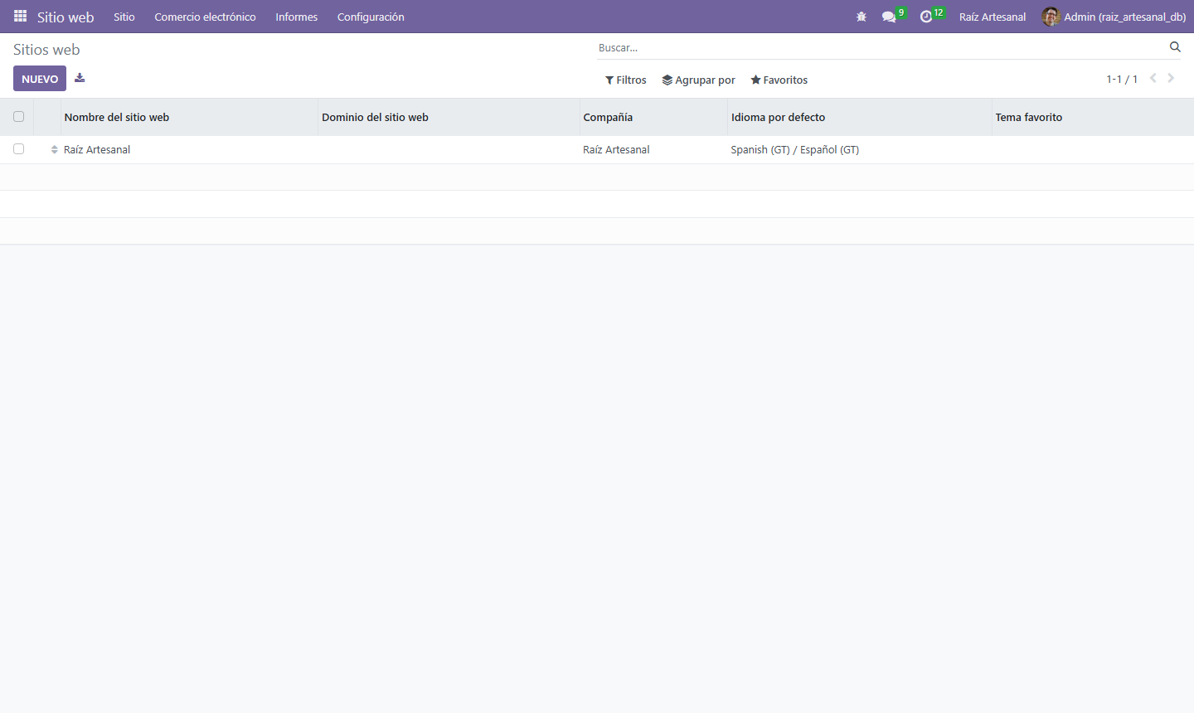
Parámetro | Valor configurado
Visualización de precios | Impuestos incluidos (IVA 12 %)
Lista de precios | Precios públicos en quetzales (GTQ)
Registro de clientes | Libre (cualquier visitante puede crear su cuenta)
Factura automática | Activa: al confirmarse el pago con tarjeta se crea y publica la factura
Venta sin existencias | Deshabilitada en los 30 productos
Comercial y equipo del sitio | Admin · equipo de ventas «Tienda en línea»
Métodos de pago | Tarjeta de crédito o débito (modo de prueba) y Transferencia bancaria

La personalización visual (colores, portada, colecciones y pie de página) se realizó sobre las vistas del sitio y el código de encabezado del sitio web, usando la paleta de la marca: terracota #B5532E, jade #1F6F5C, café #4A2E1F y maíz #E0A526.
Integración Automática entre la Web, el ERP y el CRM
La mayor parte de la integración es nativa de Odoo, porque la tienda, el ERP y el CRM comparten la misma base de datos. La única regla adicional es la acción automatizada que registra cada venta en línea como oportunidad en el CRM.
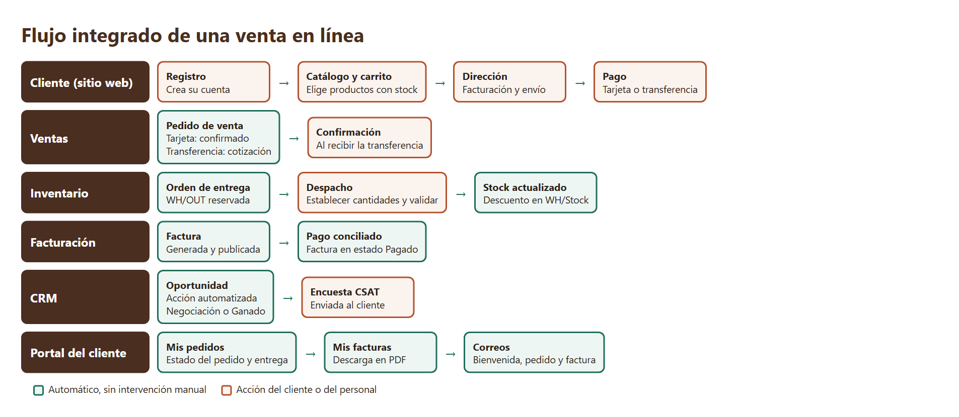
Evento en la tienda | Registro que se genera | Mecanismo
El cliente se registra | Contacto (res.partner) y usuario de portal | Nativo de Odoo
El cliente confirma el carrito | Pedido de venta (sale.order) con sitio web y equipo «Tienda en línea» | Nativo
Pago con tarjeta aprobado | Pedido confirmado, orden de entrega WH/OUT y factura pagada | Nativo + factura automática
Pago por transferencia | Cotización en estado Presupuesto enviado | Nativo
Cambio de estado del pedido web | Oportunidad (crm.lead) vinculada al pedido | Acción automatizada
Bodega valida la entrega | Descuento de existencias en WH/Stock | Nativo

La acción automatizada se encuentra en Ajustes, luego, Técnico y Acciones automatizadas (modo desarrollador). Se ejecuta sobre el modelo Pedido de venta al crear o actualizar el campo Estado, solo para pedidos con sitio web y estado Presupuesto enviado o Pedido de venta.
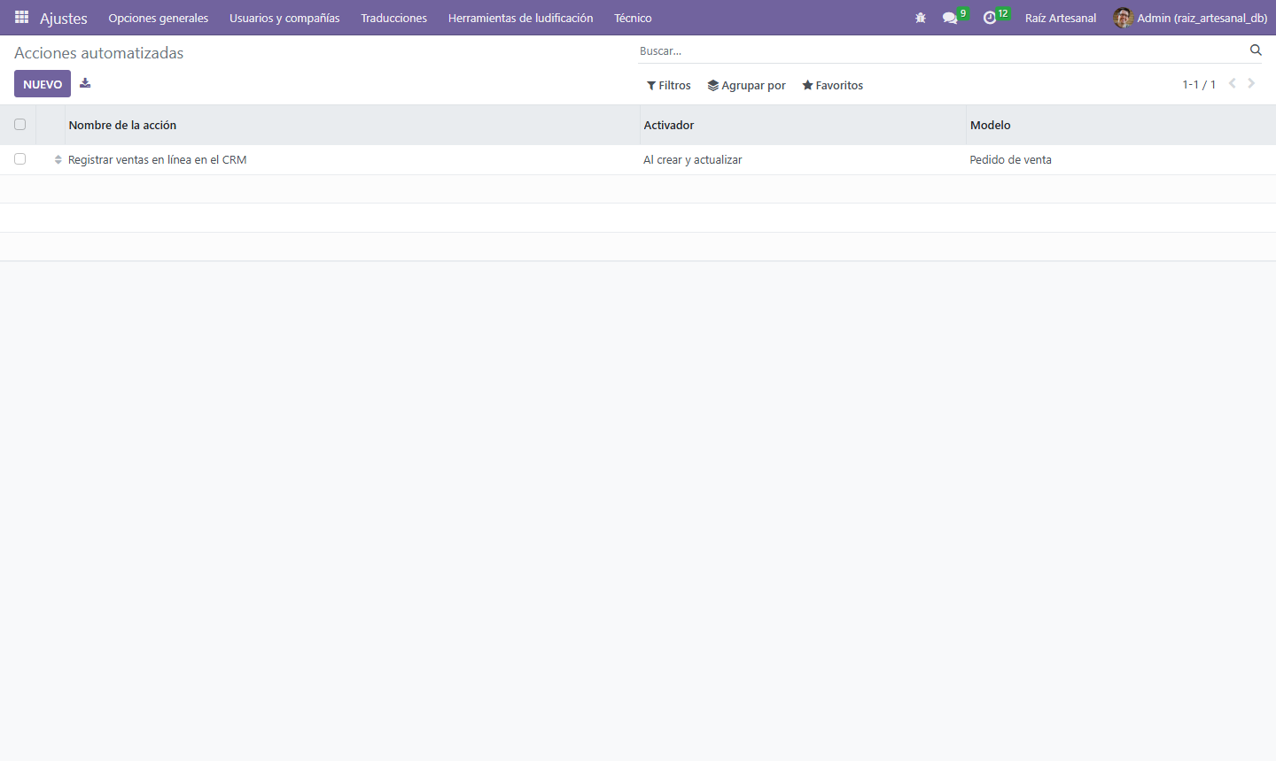
Lógica de la acción:
• Si el pedido no tiene oportunidad, crea una con el nombre «Pedido en línea» y el número del pedido, el cliente, su correo y teléfono, el monto, el equipo y el comercial del pedido.
• La etapa es Negociación cuando el pedido es una cotización y Ganado/Perdido cuando el pedido está confirmado.
• Si la oportunidad ya existe y el pedido cambia de estado, actualiza la etapa y el monto, por ejemplo cuando se confirma una cotización pagada por transferencia.
Servidor de Correo
En Ajustes, luego, Técnico y Servidores de correo saliente se configuró el servidor SMTP de pruebas mailpit en el puerto 1025, con prioridad 1. Las tareas programadas de envío de correos y de campañas se ajustaron para ejecutarse cada minuto. Para producción solo se reemplaza este servidor por el SMTP de la empresa.
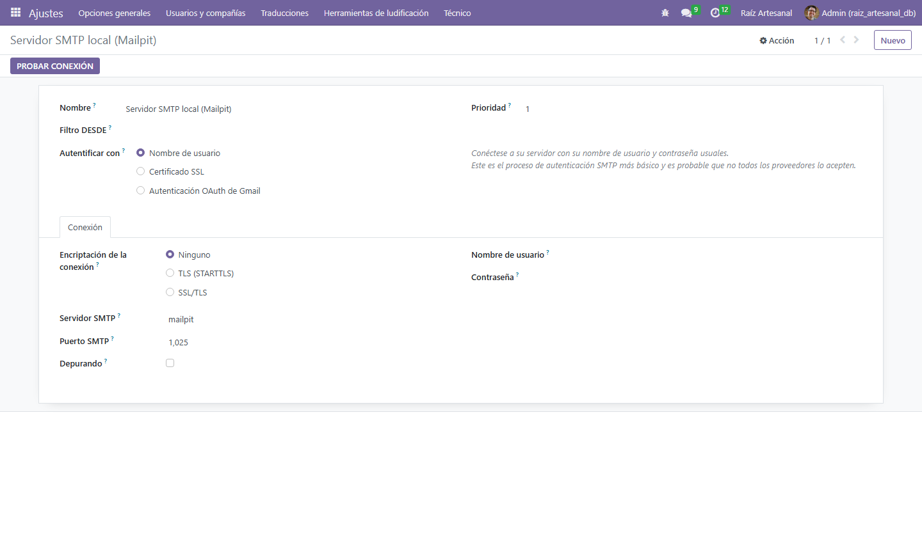
Respaldo y Restauración
El respaldo completo está formado por la base de datos y el filestore, que contiene las imágenes de los productos y los adjuntos. Los archivos de la Fase 3 están en la carpeta Base_de_Datos del repositorio.
Generar respaldo:
Paso | Comando
Base de datos | docker exec odoo-erp-db-1 pg_dump -U odoo -Fc -f /tmp/respaldo.dump raiz_artesanal_db
Copiar al equipo | docker cp odoo-erp-db-1:/tmp/respaldo.dump Base_de_Datos/
Filestore | docker cp odoo-erp-web-1:/var/lib/odoo/filestore/raiz_artesanal_db filestore_backup/

Restaurar: los comandos completos están en instrucciones.md. El orden es: crear la base vacía, ejecutar pg_restore con el archivo .dump, copiar el filestore al contenedor web, asignar permisos al usuario odoo y reiniciar el contenedor web.
También es posible respaldar desde el gestor de bases de datos de Odoo en /web/database/manager.
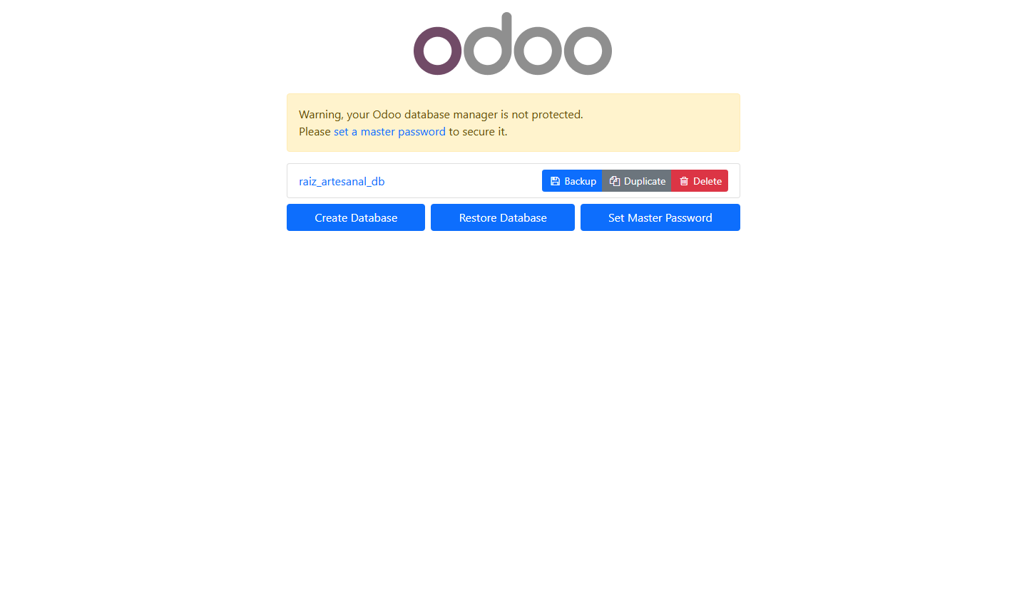
Operación y Solución de Problemas
Situación | Solución
Encender o apagar el sistema | docker compose -p odoo-erp start / stop. No usar down, porque elimina los contenedores.
La importación de Excel indica que falta openpyxl | docker exec -u root odoo-erp-web-1 pip3 install openpyxl y reiniciar el contenedor web.
Las imágenes no aparecen tras restaurar | Copiar el filestore al contenedor web y asignar permisos con chown -R odoo:odoo.
Los correos no llegan | Verificar el servidor mailpit y revisar la bandeja en http://localhost:8025.
Un pedido web no aparece en el CRM | Verificar que la acción automatizada esté activa y que el pedido tenga sitio web asignado.
Metabase indica error de conexión | Revisar en Configuración → Bases de datos la contraseña de bi_lectura y que el contenedor db esté encendido.

Seguridad
• El gestor de bases de datos de Odoo no tiene contraseña maestra en el ambiente de pruebas; antes de publicar el sistema se debe definir una.
• PostgreSQL solo es accesible dentro de la red de Docker; no se publica su puerto. Metabase usa un usuario de solo lectura.
• Los clientes acceden únicamente a su portal; el backend está restringido a los usuarios internos.
• El método de pago con tarjeta está en modo de prueba y no procesa cobros reales.

